《河海大学科研项目到款通知单》自助打印操作流程
- 教师用户，找到“入账办理”，输入来款单位或金额检索并认领。
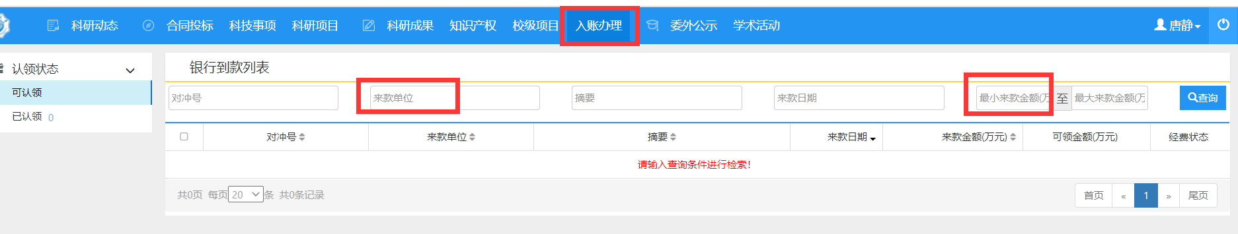
- 若经费已到校，但查询检索不到相关款项，在“来款单位”框内输入“2021年度委托方汇款”（明年即为“2022年度委托方汇款”，以后按年次类推）查询检索认领经费，输入纸质“银行业务回单”的来款金额数（而非可认领数）进行入帐办理。
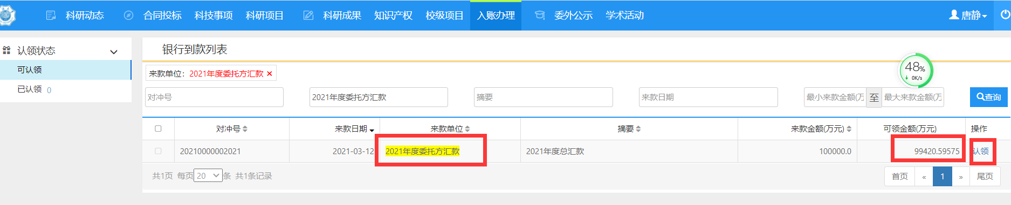
- 输入“项目名称”或“项目编号”或“负责人姓名”检索并提交。
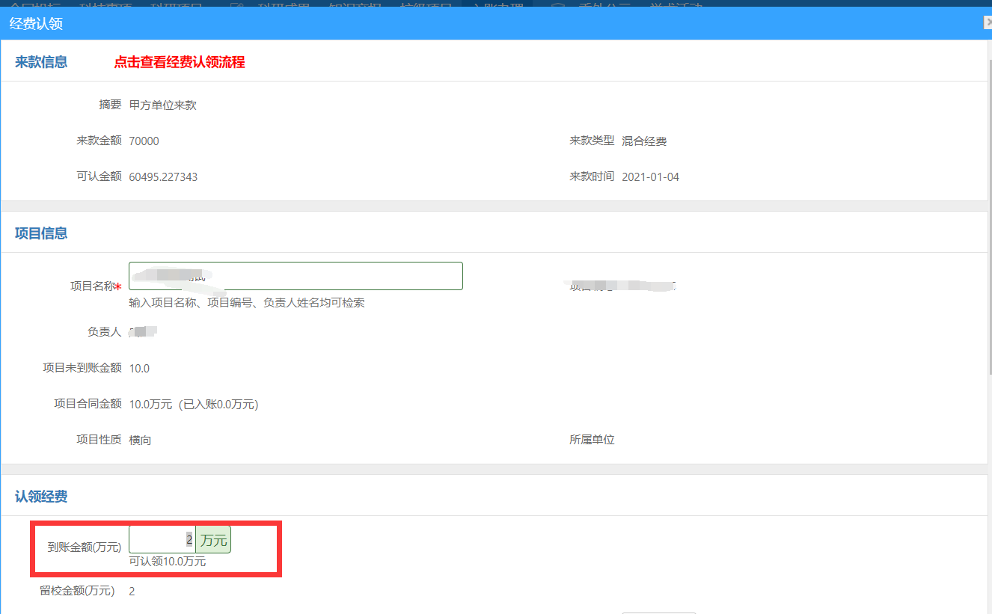

- 科技处审核教师用户认领经费项目，并将认领经费项目推送至财务。
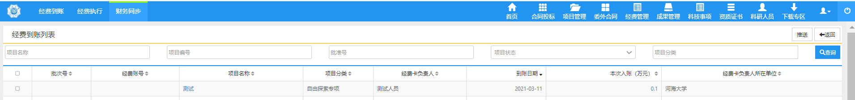

5、教师用户可在项目入账列表中打印已推送状态下带有科技处水印字样的《到款通知单》。
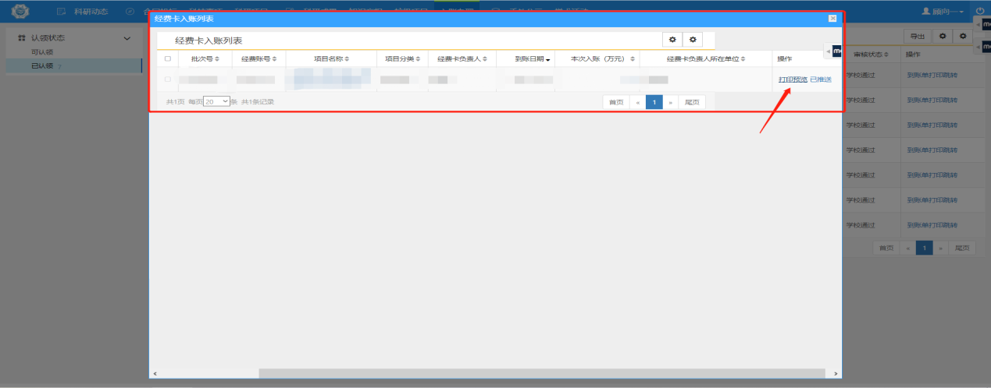
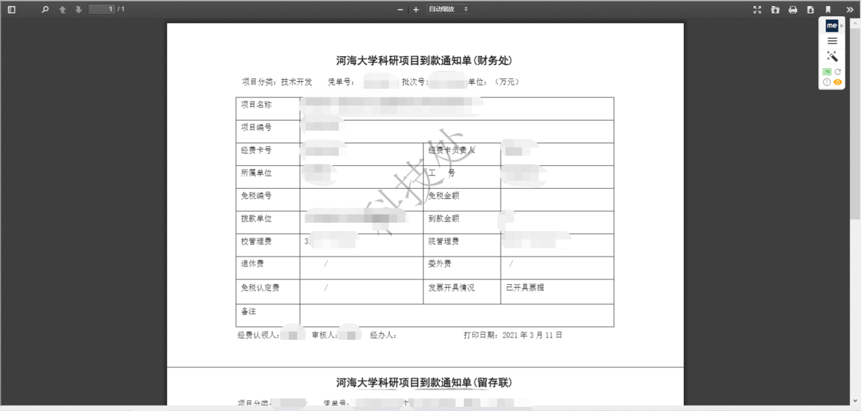
6、超过一张经费卡的，点击“新开卡”，项目负责人可以新开多张经费卡。
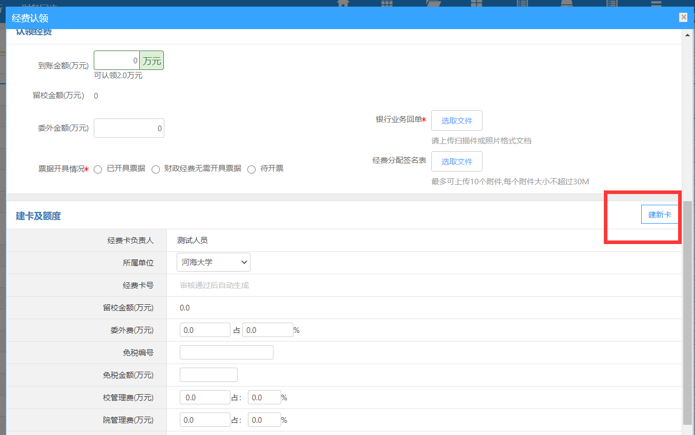
7、第二笔到款，如果需要建立一个新经费卡，则需先至“科研项目”项下的“经费卡
预算变更列表”模块中新建卡号，待科技处审核通过后，才可进行新开卡入账办理。
